PHIẾU HỌC TẬP CSS CƠ BẢN
Họ và tên: Đặng Thành Công
Mã sinh viên: 2451260984
Lớp: 66TTNT2
Ngày làm: 01/03/2026

PHIẾU HỌC TẬP --- CÚ PHÁP CSS & BỘ CHỌN (SELECTORS)
Tài liệu đã xem (Link): vietcodedi.com, ChatGPT.com
1. Kiến thức cốt lõi (Tóm tắt bằng lời của bạn)
1.1. CSS là gì? (Viết bằng lời riêng của bạn)
CSS là viết tắt của Cascading Style Sheets
Nó có vai trò gì trong 1 trang web?
- HTML chịu trách nhiệm: Tạo cấu trúc và nội dung của trang web
- CSS chịu trách nhiệm: Thiết kế giao diện và định dạng hiển thị
- JavaScript chịu trách nhiệm: Xử lý chức năng và tương tác
1.2. Cú pháp cơ bản của CSS
Một quy tắc CSS (CSS Rule) gồm 2 phần:
selector {
property: value;
}
Giải thích:
- Selector (bộ chọn): Là phần dung để chọn phần tử HTML mà ta muốn áp dụng CSS vào
- Property (thuộc tính): Là đặc điểm của phần tử mà ta muốn thay đổi
- Value (giá trị): Là giá trị cụ thể của thuộc tính đó
1.3. Ba cách áp dụng CSS vào HTML
Hoàn thành bảng sau:
Cách áp dụng | Vị trí code | Ưu điểm | Nhược điểm
Inline CSS | Viết trực tiếp trong thẻ HTML | Nhanh, áp dụng ngay cho 1 phần tử | Khó quản lý, không tái sử dụng, làm rối code
Internal CSS | Viết trong thẻ <style> bên trong file HTML | Dễ quản lý hơn Inline, áp dụng cho nhiều phần tử trong 1 trang | Chỉ dùng cho 1 trang HTML, không tái sử dụng cho nhiều trang
External CSS | Viết trong file .css riêng và liên kết bằng thẻ <link> | Dễ quản lý, tái sử dụng cho nhiều trang, code gọn gàng | Cần tạo thêm file riêng

2. Các loại Selector cơ bản
Hoàn thành bảng sau:
Loại Selector | Cú pháp | Ví dụ code | Ý nghĩa
Universal Selector | * | * { margin: 0; } | Chọn tất cả các phần tử trong trang web
Type Selector | element | p { color: blue; } | Chọn tất cả các thẻ HTML cùng loại
Class Selector | .className | .btn { padding: 10px; } | Chọn các phần tử có cùng class
ID Selector | #idName | #header { background: gray; } | Chọn phần tử có id cụ thể
Descendant Selector | parent child | nav a { text-decoration: none; } | Chọn phần tử con nằm bên trong phần tử cha
Group Selector | selector1, selector2 | h1, h2, h3 { font-family: Arial; } | Chọn nhiều phần tử khác nhau cùng lúc
Pseudo-class Selector | selector:state | a:hover { color: red; } | Chọn phần tử ở trạng thái đặc biệt

3. Bài tập thực hành 1 (20 phút): Áp dụng CSS & Selector
Mục tiêu:
- Tạo file style.css và liên kết vào HTML
- Dùng các loại selector: type, class, id, group, descendant, pseudo-class
- Thực hành styling cơ bản cho menu và header
Cho trước file HTML (không sửa cấu trúc):
<!DOCTYPE html>
<html lang="vi">
<head>
<meta charset="UTF-8">
<meta name="viewport" content="width=device-width, initial-scale=1.0">
<title>Lab CSS Cơ Bản</title>
<!-- TODO: Liên kết file style.css vào đây -->
</head>
<body>
<header id="main-header">
<h1>My Blog</h1>
</header>
<nav>
<a href="#" class="nav-link">Home</a>
<a href="#" class="nav-link">About</a>
<a href="#" class="nav-link">Contact</a>
</nav>
<main>
<section class="intro">
<h2>Chào mừng đến với Blog</h2>
<p>Đây là trang blog về lập trình web.</p>
</section>
</main>
<footer>
<p>&copy; 2026 My Blog. All rights reserved.</p>
</footer>
</body>
</html>
Yêu cầu CSS (viết vào file style.css):
Bước 1: Liên kết file CSS vào HTML bằng thẻ <link> trong <head>.
<!-- TODO: Viết code liên kết CSS vào đây -->
Bước 2: Viết CSS cho các yêu cầu sau:
/* TODO 1: Dùng universal selector để reset margin và padding về 0 cho toàn trang */
/* TODO 2: Dùng type selector cho body */
/* Yêu cầu: font-family: Arial; background-color: #f5f5f5; */
/* TODO 3: Dùng ID selector cho #main-header */
/* Yêu cầu: background-color: #333; color: white; text-align: center; padding: 20px; */
/* TODO 4: Dùng class selector cho .nav-link */
/* Yêu cầu: color: #333; text-decoration: none; padding: 10px 15px; */
/* TODO 5: Dùng group selector cho h1, h2, h3 */
/* Yêu cầu: font-family: 'Georgia', serif; */
/* TODO 6: Dùng descendant selector cho nav a */
/* Yêu cầu: display: inline-block; margin: 0 10px; */
/* TODO 7: Dùng pseudo-class selector cho a:hover */
/* Yêu cầu: color: #ff6600; background-color: #eee; */
Kết quả mong đợi:
- Menu nằm ngang, các link cách đều nhau
- Khi rê chuột vào link, màu chữ và nền thay đổi
- Header có nền tối, chữ trắng, căn giữa
Ảnh kết quả (Dán ảnh trình duyệt vào đây):
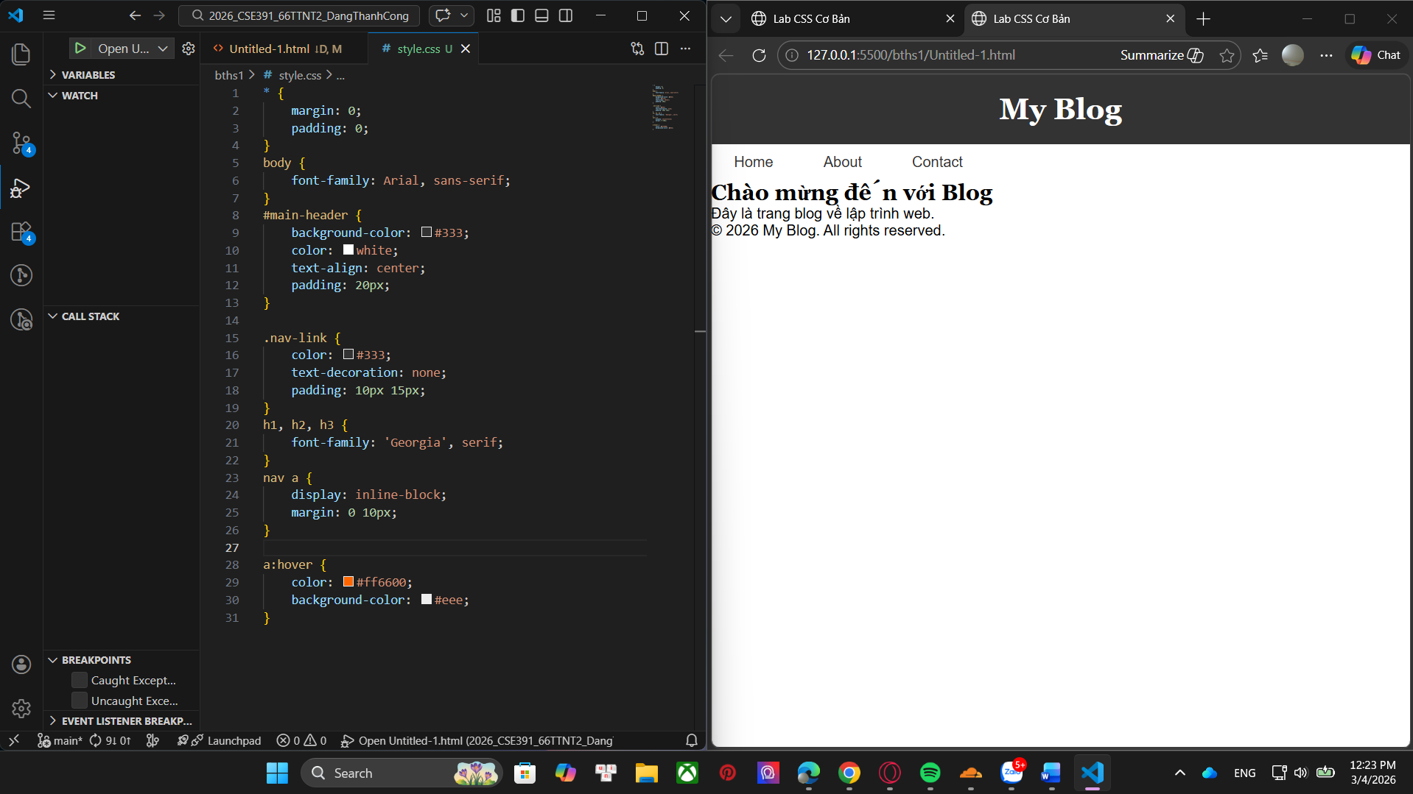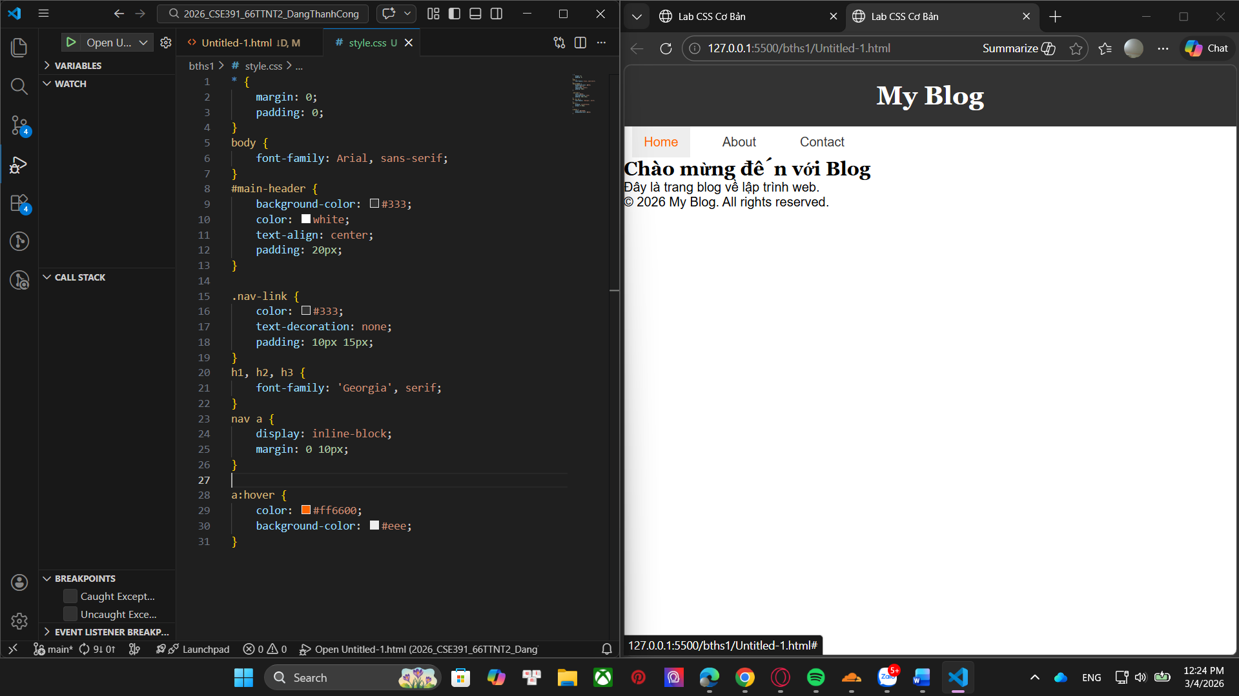

PHIẾU HỌC TẬP --- BOX MODEL & BỐ CỤC CƠ BẢN
Tài liệu đã xem (Link): vietcodedi.com, ChatGPT.com
1. Kiến thức cốt lõi: CSS Box Model
1.1. Box Model gồm những thành phần gì?
Vẽ sơ đồ Box Model (từ trong ra ngoài):
┌─────────────────────────────────────┐
│ MARGIN (lề ngoài) │
│ ┌───────────────────────────────┐ │
│ │ BORDER (đường viền) │ │
│ │ ┌─────────────────────────┐ │ │
│ │ │ PADDING (lề trong) │ │ │
│ │ │ ┌───────────────────┐ │ │ │
│ │ │ │ CONTENT │ │ │ │
│ │ │ │ (Nội dung) │ │ │ │
│ │ │ └───────────────────┘ │ │ │
│ │ └─────────────────────────┘ │ │
│ └───────────────────────────────┘ │
└─────────────────────────────────────┘
Giải thích:
- Content: Là phần lõi chứa nội dung thực tế của phần tử, ví dụ như văn bản
- Padding: Là khoảng trống nằm giữa phần Content và Border. Padding tạo ra không gian "thở" bên trong phần tử. Vùng này có tính trong suốt và sẽ hiển thị màu nền của chính phần tử đó
- Border: Là đường viền bao quanh phần Padding và Content. Bạn có thể tuỳ chỉnh độ dày, kiểu dáng và màu sắc cho đường viền này.
- Margin: Là khoảng trống nằm ngoài cùng, bao quanh Border. Margin dùng để tạo khoảng cách đẩy các phần tử khác ra xa khỏi phần tử hiện tại. Margin hoàn toàn trong suốt và không có màu nền
1.2. Hai cách tính kích thước Box
Hoàn thành bảng:
Thuộc tính | Cách tính width | Ưu/Nhược điểm
box-sizing: content-box; | Tổng width = width + padding+ border | - Ưu điểm: Là chuẩn mặc định của W3C  - Nhược điểm: Rất khó tính toán kích thước tổng thể. Khi thêm padding hoặc border, phần tử sẽ bị "phình" to ra, rất dễ gây vỡ bố cục (layout) trang web
box-sizing: border-box; | Tổng width = đúng bằng giá trị width khai báo | - Ưu điểm: Cực kỳ trực quan, dễ quản lý kích thước phần tử. Không lo bị vỡ layout khi thêm padding hay border. Rất lý tưởng cho Responsive Web  - Nhược điểm: Phải khai báo thủ công vì không phải mặc định

Câu hỏi: Nên dùng box-sizing nào cho toàn bộ trang? Tại sao?

2. Bài tập thực hành 2 (35 phút): Box Model & Layout Card
Mục tiêu:
- Tạo 3 card bài viết với box model rõ ràng
- Dùng margin, padding, border để tách biệt các card
- Áp dụng box-sizing: border-box
- Bố trí card theo hàng ngang (dùng display: inline-block hoặc float)
Thêm HTML sau vào trong <main> (sau phần intro):
<section class="posts">
<article class="card">
<h3>Bài viết 1</h3>
<p>Mô tả ngắn về bài viết 1.</p>
<a href="#" class="btn">Đọc thêm</a>
</article>
<article class="card">
<h3>Bài viết 2</h3>
<p>Mô tả ngắn về bài viết 2.</p>
<a href="#" class="btn">Đọc thêm</a>
</article>
<article class="card">
<h3>Bài viết 3</h3>
<p>Mô tả ngắn về bài viết 3.</p>
<a href="#" class="btn">Đọc thêm</a>
</article>
</section>
Yêu cầu CSS:
/* Bước 1: Reset box-sizing cho toàn trang */
* {
box-sizing: border-box;
}
/* Bước 2: Style cho .posts container */
.posts {
/* TODO: Căn giữa, margin trên dưới, max-width */
}
/* Bước 3: Style cho .card */
.card {
/* TODO:
- width: 30% (hoặc calc(33.33% - 20px))
- display: inline-block
- border: 1px solid #ddd
- padding: 20px
- margin: 10px
- background: white
- border-radius: 8px
*/
}
/* Bước 4: Style cho .btn */
.btn {
/* TODO:
- display: inline-block
- padding: 8px 16px
- background: #007bff
- color: white
- text-decoration: none
- border-radius: 4px
*/
}
.btn:hover {
/* TODO: background: #0056b3 */
}
Kết quả mong đợi:
- Ba card nằm ngang trên 1 hàng
- Mỗi card có viền, padding, margin rõ ràng
- Nút "Đọc thêm" có màu xanh, hover đổi màu đậm hơn
Ảnh kết quả (Dán ảnh vào đây):
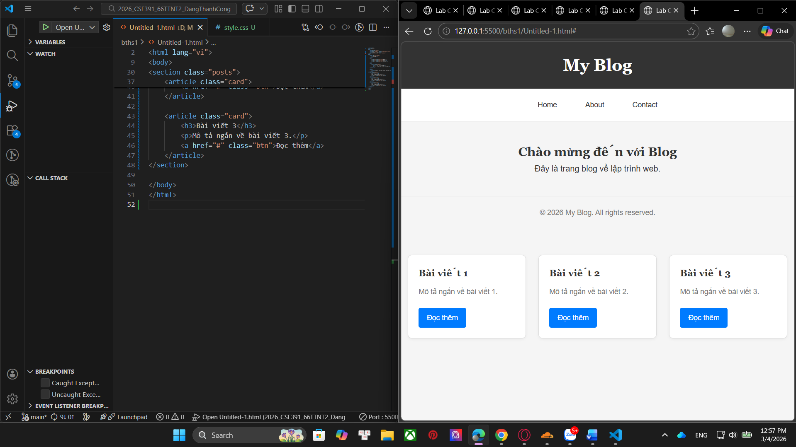

PHIẾU HỌC TẬP --- FLEXBOX & CSS GRID
Tài liệu đã xem (Link): vietcodedi.com, ChatGPT.com
1. Kiến thức cốt lõi: So sánh Flexbox và Grid
Hoàn thành bảng sau:
Đặc điểm | Flexbox | CSS Grid
Bố cục | 1 chiều | 2 chiều
Phù hợp với | Dàn trang ở quy mô nhỏ sắp xếp, căn chỉnh các phần tử bên trong một khu vực cụ thể | Dàn trang ở quy mô lớn). Xây dựng cấu trúc tổng thể cho toàn bộ trang web.
Thuộc tính chính | display: flex;  justify-content  align-items | display: grid;  grid-template-columns  grid-template-rows
Ví dụ sử dụng | Thanh điều hướng, danh sách icon mạng xã hội, căn giữa một nút bấm, dàn các card trên 1 hàng | Chia bố cục trang web ,tạo thư viện ảnh dạng lưới phức tạp.

1.1. Flexbox - Các thuộc tính quan trọng
.flex-container {
display: flex;
/* Căn chỉnh theo trục ngang (main axis) */
justify-content:justify-contnet /space-between
/* Căn chỉnh theo trục dọc (cross axis) */
align-items: align-items; center
/* Cho phép xuống hàng */
flex-wrap: flex-wrap; / wrap */
/* Khoảng cách giữa các item */
gap: 15px;
}
1.2. CSS Grid - Các thuộc tính quan trọng
.grid-container {
display: grid;
/* Định nghĩa số cột và kích thước */
grid-template-columns: grid-template-columns;repeat(3, 1fr)
/* Định nghĩa số hàng và kích thước */
grid-template-rows: auto;
/* Khoảng cách giữa các ô */
gap: 20px ;
}

2. Bài tập thực hành 3A (20 phút): Flexbox - Menu & Card Layout
Mục tiêu:
- Dùng Flexbox cho menu ngang
- Dùng Flexbox cho layout card (thay thế inline-block)
- Responsive: card xuống 1 cột khi màn hình nhỏ
Yêu cầu CSS (cải tiến code cũ):
/* Cải tiến nav bằng Flexbox */
nav {
/* TODO:
- display: flex
- justify-content: center
- align-items: center
- gap: 20px
- background: #f8f9fa
- padding: 15px
*/
}
/* Cải tiến .posts bằng Flexbox */
.posts {
/* TODO:
- display: flex
- flex-wrap: wrap
- gap: 20px
- justify-content: center (hoặc space-between)
- max-width: 1200px
- margin: 40px auto
*/
}
.card {
/* TODO:
- flex: 0 0 calc(33.33% - 20px)
- (hoặc flex: 1 1 300px cho responsive tự động)
*/
}
/* Responsive: Khi màn hình < 768px, card chiếm full width */
@media (max-width: 768px) {
.posts {
/* TODO: flex-direction: column */
}
.card {
/* TODO: flex: 1 1 100% */
}
}
Kết quả mong đợi:
- Menu các link nằm ngang, căn giữa, cách đều
- Card layout linh hoạt, tự động xuống hàng khi hết chỗ
- Khi thu nhỏ màn hình < 768px, card xếp thành 1 cột
Ảnh kết quả (Dán ảnh vào đây):
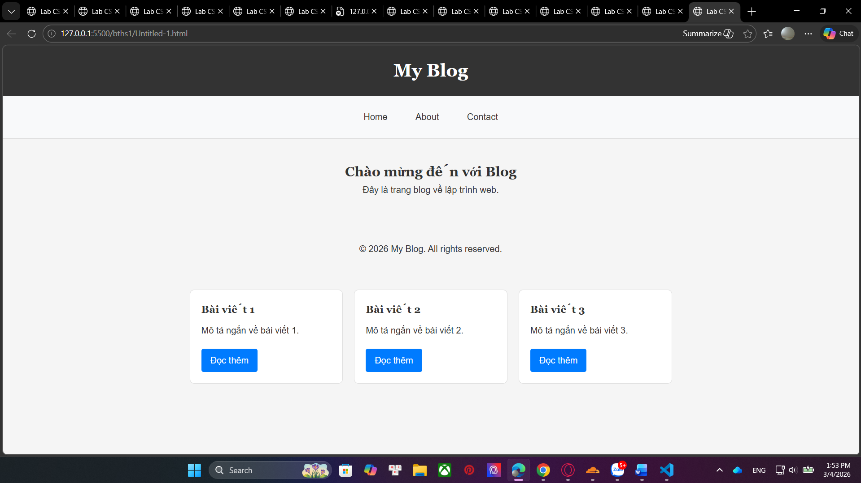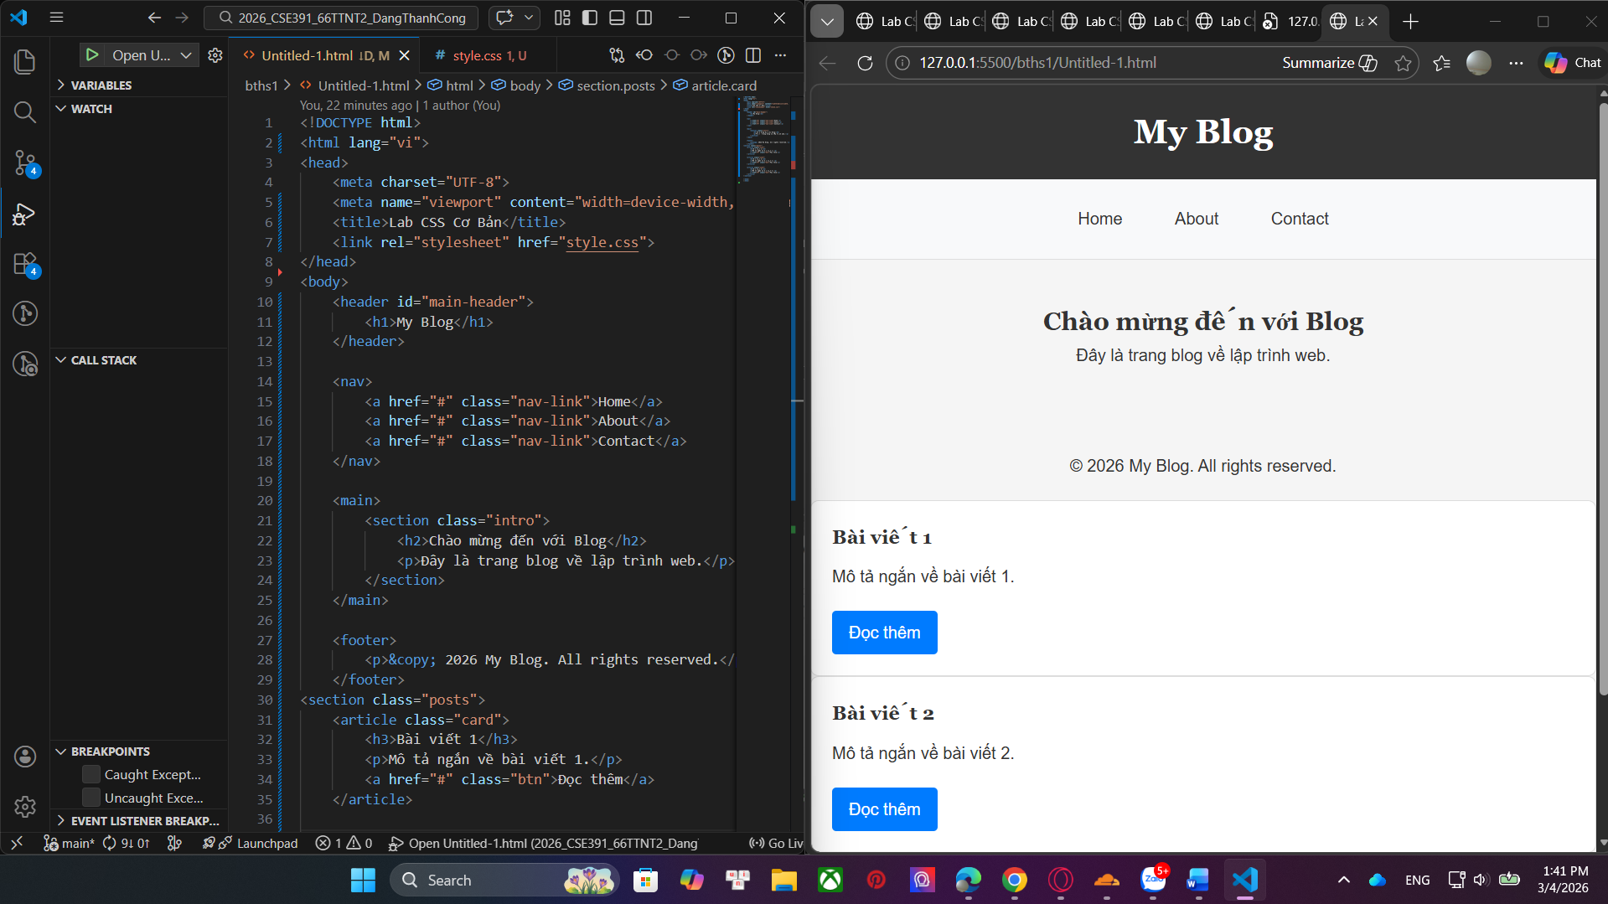

3. Bài tập thực hành 3B (20 phút): CSS Grid - Gallery Layout
Mục tiêu:
- Tạo lưới 2 hàng x 3 cột bằng CSS Grid
- Responsive: tự động giảm số cột khi màn hình nhỏ
Thêm HTML sau vào cuối <main>:
<section class="gallery">
<div class="item">1</div>
<div class="item">2</div>
<div class="item">3</div>
<div class="item">4</div>
<div class="item">5</div>
<div class="item">6</div>
</section>
Yêu cầu CSS:
.gallery {
/* TODO:
- display: grid
- grid-template-columns: repeat(3, 1fr) ← 3 cột bằng nhau
- gap: 16px
- max-width: 1200px
- margin: 40px auto
*/
}
.item {
/* TODO:
- background: linear-gradient(135deg, #667eea 0%, #764ba2 100%)
- color: white
- display: flex
- justify-content: center
- align-items: center
- height: 150px
- font-size: 2rem
- border-radius: 8px
*/
}
/* Responsive: Tự động giảm cột khi màn hình nhỏ */
.gallery {
/* TODO: Dùng auto-fit/auto-fill */
grid-template-columns: repeat(auto-fit, minmax(200px, 1fr));
}
Giải thích kỹ thuật:
repeat(auto-fit, minmax(200px, 1fr)) có nghĩa gì?
- repeat(): Là hàm tự động lặp lại việc tạo cột thay vì phải viết kích thước thủ công cho từng cột một.
- auto-fitTự động tính toán số lượng cột nhét vừa vào màn hình. Nếu màn hình rộng và còn dư chỗ, nó sẽ kéo dãn các cột hiện có ra để lấp đầy toàn bộ khoảng trống đó.
- minmax(200px, 1fr): Đặt ra giới hạn kích thước linh hoạt cho mỗi ô. Mỗi ô sẽ có chiều rộng tối thiểu không bao giờ nhỏ hơn 200px (nếu nhỏ hơn sẽ tự động rớt xuống hàng mới), và tối đa là 1frKết quả mong đợi:
- Desktop: 3 cột, 2 hàng (6 ô)
- Tablet: 2 cột, 3 hàng
- Mobile: 1 cột, 6 hàng
Ảnh kết quả (Dán ảnh vào đây):
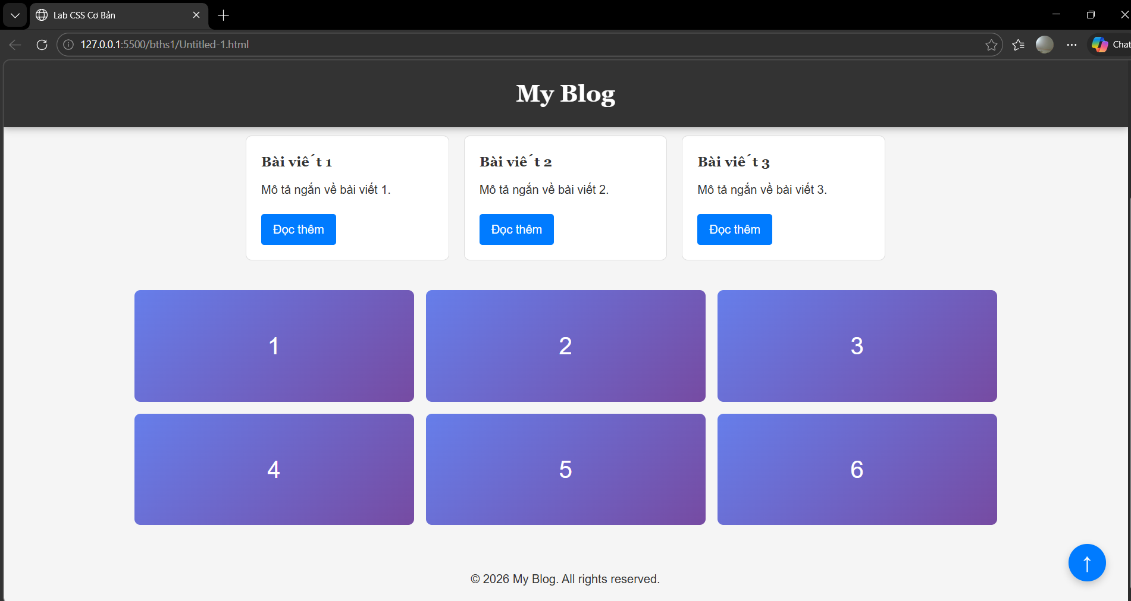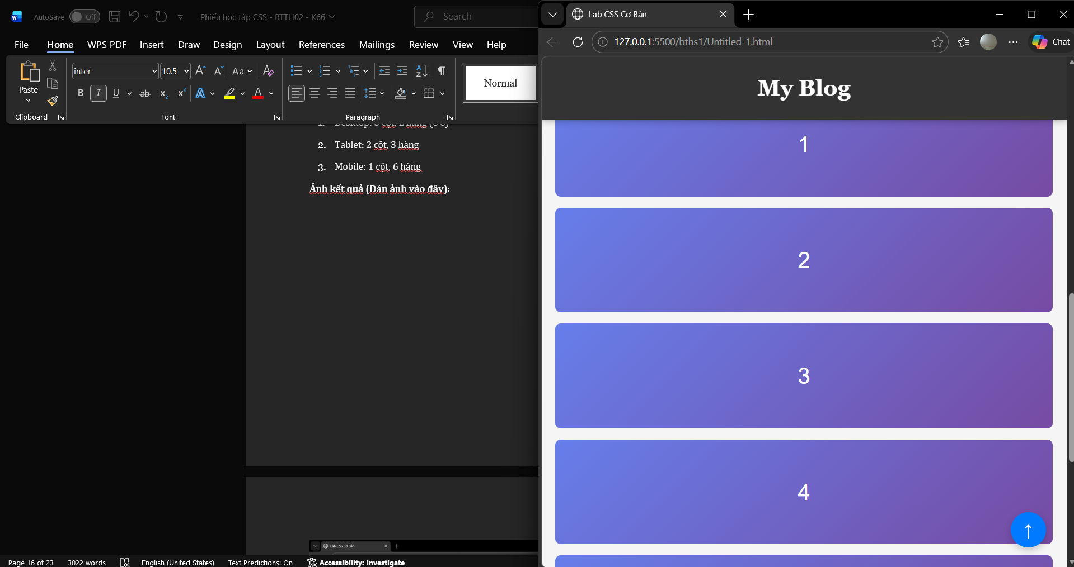

PHIẾU HỌC TẬP --- ĐỊNH VỊ CSS & RESPONSIVE DESIGN^{[2]}
Tài liệu đã xem (Link):
1. Kiến thức cốt lõi: CSS Position
Hoàn thành bảng:
Giá trị | Ý nghĩa | Ví dụ sử dụng
static | Vị trí mặc định của mọi phần tử. Không chịu ảnh hưởng bởi top, left, right, bottom | Các đoạn văn bản, hình ảnh thông thường trong luồng văn bản
relative | Vị trí tương đối so với chính nó ban đầu. Thường dùng làm "gốc" cho phần tử con dùng absolute | Di chuyển nhẹ một phần tử mà không làm thay đổi vị trí các phần tử xung quanh
absolute | Vị trí tuyệt đối dựa trên phần tử cha gần nhất có position khác static | Tạo icon thông báo ở góc ảnh, các nhãn (label) đè lên card
fixed | Cố định vị trí so với cửa sổ trình duyệt (viewport). Không di chuyển khi cuộn trang | Menu điều hướng, nút "Back to Top", cửa sổ Chatbot
sticky | Kết hợp giữa relative và fixed. Sẽ "dính" vào một vị trí khi cuộn trang đến ngưỡng nhất định | Các tiêu đề bảng hoặc thanh công cụ trong bài viết dài

2. Responsive Design - Media Queries
Cú pháp cơ bản:
/* Desktop First */
@media (max-width: 768px) {
/* Code CSS cho màn hình nhỏ hơn 768px */
}
/* Mobile First */
@media (min-width: 768px) {
/* Code CSS cho màn hình lớn hơn 768px */
}
Breakpoints phổ biến:
- Mobile: < 576px
- Tablet: 576px - 768px
- Desktop: > 768px
- Large Desktop: > 1200px

3. Bài tập thực hành 4 (30 phút): Tạo Header Sticky + Responsive
Yêu cầu:
- Header cố định trên cùng khi scroll (sticky)
- Thêm nút "Scroll to Top" (fixed, góc dưới bên phải)
- Responsive: Menu chuyển icon burger khi mobile (chỉ làm style, không cần JavaScript)
Cập nhật HTML:
<header id="main-header" class="sticky-header">
<h1>My Blog</h1>
</header>
<!-- Nút Scroll to Top -->
<a href="#" class="scroll-top">↑</a>
Yêu cầu CSS:
/* Header sticky */
.sticky-header {
position: sticky;
top: 0;
z-index: 100;
/* TODO: Thêm box-shadow để tạo hiệu ứng nổi */
}
/* Nút Scroll to Top */
.scroll-top {
position: fixed;
bottom: 30px;
right: 30px;
/* TODO:
- width: 50px, height: 50px
- background: #007bff
- color: white
- border-radius: 50%
- display: flex, justify/align center
- text-decoration: none
- font-size: 24px
*/
}
.scroll-top:hover {
/* TODO: background: #0056b3, transform: scale(1.1) */
}
/* Responsive */
@media (max-width: 768px) {
nav {
/* TODO: flex-direction: column */
}
}
Kết quả mong đợi:
- Header luôn cố định trên cùng khi scroll
- Nút "↑" ở góc dưới bên phải, hover phóng to
- Mobile: menu xếp dọc
Ảnh kết quả (Dán ảnh vào đây):

MINI TEST - Tự Kiểm Tra
Phần 1: Selector & Cú pháp
1. Selector nào chọn tất cả thẻ <p> nằm trong <div>?
- A. div p
- B. div > p
- C. div + p
2. Pseudo-class :hover dùng để?
- A. Chọn phần tử đầu tiên
- B. Chọn phần tử khi rê chuột
- C. Chọn phần tử cuối cùng
Phần 2: Box Model
3. box-sizing: border-box có nghĩa?
- A. Width bao gồm content + padding + border
- B. Width chỉ tính content
- C. Width tính cả margin
4. Thứ tự từ trong ra ngoài của Box Model?
- A. Content → Padding → Border → Margin
- B. Content → Border → Padding → Margin
- C. Content → Margin → Padding → Border
Phần 3: Flexbox & Grid
5. Flexbox phù hợp với layout?
- A. 1 chiều (hàng hoặc cột)
- B. 2 chiều (hàng và cột)
- C. Không phù hợp với layout
6. justify-content: space-between có tác dụng?
- A. Căn giữa các item
- B. Chia đều khoảng trống giữa các item
- C. Chia đều khoảng trống cả 2 bên
7. Grid tốt hơn Flexbox khi nào?
- A. Menu ngang đơn giản
- B. Layout phức tạp nhiều hàng cột
- C. Không có sự khác biệt
Phần 4: Position & Responsive
8. position: fixed có đặc điểm?
- A. Cố định so với viewport
- B. Cố định so với phần tử cha
- C. Không cuộn theo trang
9. Media query @media (max-width: 768px) áp dụng cho?
- A. Màn hình > 768px
- B. Màn hình ≤ 768px
- C. Chỉ màn hình = 768px

Đáp án Mini Test
👉 Nhấn vào đây để xem đáp án
Phần 1:
- A - div p (descendant selector)
- B - Chọn phần tử khi rê chuột
Phần 2:
3. A - Width bao gồm content + padding + border
4. A - Content → Padding → Border → Margin
Phần 3:
5. A - 1 chiều (hàng hoặc cột)
6. B - Chia đều khoảng trống giữa các item
7. B - Layout phức tạp nhiều hàng cột
Phần 4:
8. A - Cố định so với viewport
9. B - Màn hình ≤ 768px

📌 TÓM TẮT CHƯƠNG (Self-Reflection)
Những gì tôi đã hiểu:
- Hiểu sâu hơn về CSS
- Nắm chắc hơn HTML
- Biết cách kết hợp HTML và CSS
Những gì tôi vẫn chưa rõ:
- Chưa hiểu về các code phức tạp
- Vẫn còn phải tham khảo
Mục tiêu tiếp theo:
Nắm chắc và hiểu sâu hơn về HTML và CSS

Ghi chú của giáo viên:
Ngày hoàn thành: 03/04/2026
Chữ ký sinh viên: Công

